

**Štúdia o vykonávaní kompetenčného rámca EÚ pre riadenie a vykonávanie Európskeho fondu regionálneho rozvoja a Kohézneho fondu**

Príloha 3. 3. – Šablóna plánu vzdelávania a rozvoja

*Regionálna a mestská politika*

**Kompetenčný rámec EÚ pre riadenie a vykonávanie EFRR a Kohézneho fondu**

**Šablóna plánu vzdelávania a rozvoja**

*[Vložte názov orgánu]*

*Regionálna a mestská politika*

Obsah

1. Rozsah a metodika vlastného hodnotenia 4

2. Výsledky hodnotenia kompetencií na úrovni inštitúcie 5

2.1. Prevádzkové kompetencie 5

2.2. Kompetencie v oblasti riadenia 6

2.3. Odborné kompetencie 7

3. Okamžité opatrenia na zlepšenie kompetencií 8

3.1. Vybrané opatrenia 8

3.2. Vzdelávacie metódy 8

3.3. Nábor 9

3.4. Využívanie externých zdrojov 9

3.5. Automatizácia robotických procesov 9

3.6. Účasť vo vzdelávacích sieťach 9

3.7. Osvedčené postupy, výmeny a partnerská podpora 10

3.8. Aspekty organizačnej štruktúry 10

4. Strednodobé a dlhodobé využívanie nástroja 11

4.1. Strednodobé opatrenia 11

4.1.1. Zodpovednosť 11

4.1.2. Postupy 11

4.1.3. Zdroje 11

4.2. Dlhodobé opatrenia 11

4.2.1. Stratégia v oblasti ľudských zdrojov založená na kompetenciách 11

5. Plán rozvoja kompetencií 12

# Rozsah a metodika vlastného hodnotenia

* Zapojení zamestnanci
* Časový harmonogram hodnotenia
* ……

# Výsledky hodnotenia kompetencií na úrovni inštitúcie

* Prehľad výsledkov podľa skupín kompetencií
* ……………
* ……………

## Prevádzkové kompetencie

Prehľad výsledkov

* ……………
* ……………
* ……………

Zamestnanci na prevádzkovej úrovni

* ……………
* ……………
* ……………

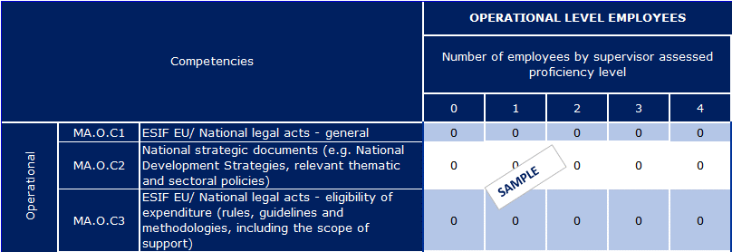

Osoby zodpovedné za dohľad a zamestnanci s rozhodovacou právomocou

* ……………
* ……………
* ……………

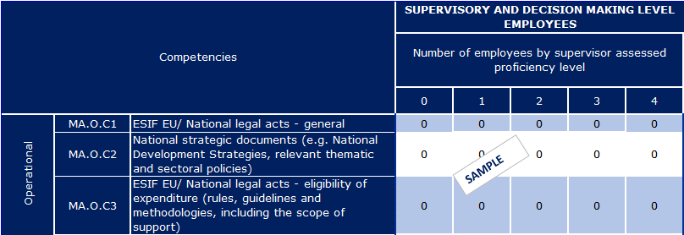

## Kompetencie v oblasti riadenia

Prehľad výsledkov

* ……………
* ……………
* ……………

Zamestnanci na prevádzkovej úrovni

* ……………
* ……………
* ……………

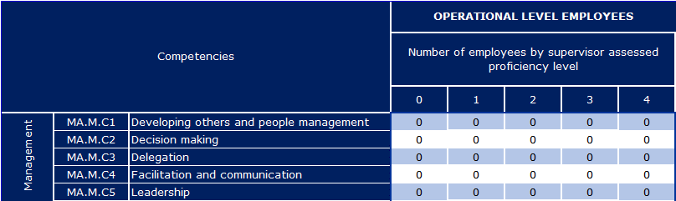

Osoby zodpovedné za dohľad a zamestnanci s rozhodovacou právomocou

* ……………
* ……………
* ……………

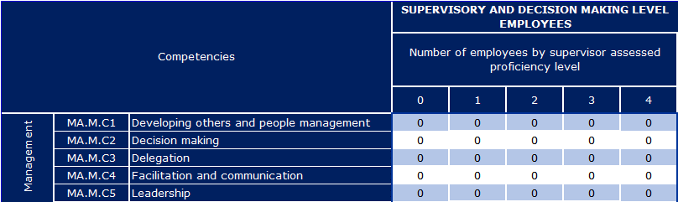

## 

## Odborné kompetencie

Prehľad výsledkov

* ……………
* ……………
* ……………

Zamestnanci na prevádzkovej úrovni

* ……………
* ……………
* ……………

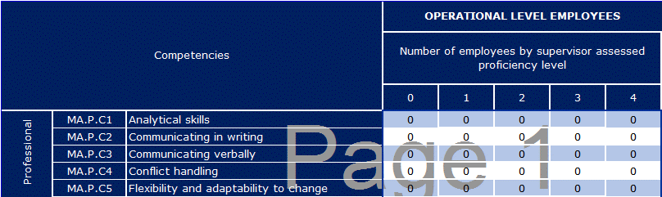

Osoby zodpovedné za dohľad a zamestnanci s rozhodovacou právomocou

* ……………
* ……………
* ……………

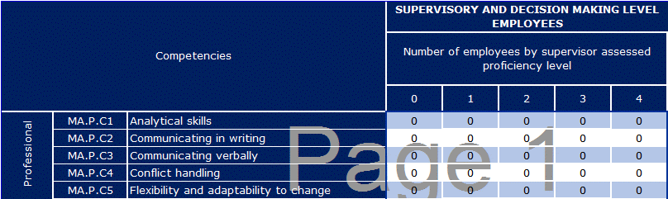

# Okamžité opatrenia na zlepšenie kompetencií

## Vybrané opatrenia

* Prehľad vybraných metód a opatrení na rozvoj kompetencií
* Odkaz na zdroje technickej pomoci operačného programu



## Vzdelávacie metódy

|  |  |  |  |  |  |  |  |  |  |
| --- | --- | --- | --- | --- | --- | --- | --- | --- | --- |
| Prevádzkové kompetencie | | |  | | |  | | |  |
| Kompetencia | Názov kurzu | Stručný opis kurzu | | Trvanie | Vzdelávacia metóda | | Dotknutá požadovaná úroveň | Úlohy | Zdroje technickej pomoci |
| XXXX |  |  | |  |  | |  |  |  |
|  |  |  | |  |  | |  |  |  |

|  |  |  |  |  |  |  |  |  |  |
| --- | --- | --- | --- | --- | --- | --- | --- | --- | --- |
| Odborné kompetencie | | |  | | |  | | |  |
| Kompetencia | Názov kurzu | Stručný opis kurzu | | Trvanie | Vzdelávacia metóda | | Dotknutá požadovaná úroveň | Úlohy | Zdroje technickej pomoci |
| XXXX |  |  | |  |  | |  |  |  |
|  |  |  | |  |  | |  |  |  |

| Kompetencie v oblasti riadenia | | |  | | |  | | |  |  |  |
| --- | --- | --- | --- | --- | --- | --- | --- | --- | --- | --- | --- |
| Kompetencia | Názov kurzu | Stručný opis kurzu | | Trvanie | Vzdelávacia metóda | | Dotknutá požadovaná úroveň | Úlohy |  | Zdroje technickej pomoci |  |
| XXXX |  |  | |  |  | |  |  |  |  |  |
|  |  |  | |  |  | |  |  |  |  |  |

## Nábor

|  |  |  |  |
| --- | --- | --- | --- |
| Pracovná pozícia | Požadovaná úroveň | Kompetencie | Súvisiace úlohy |
|  |  |  |  |
|  |  |  |  |

## Využívanie externých zdrojov

|  |  |  |  |
| --- | --- | --- | --- |
| Úlohy zabezpečené využívaním externých zdrojov | Podrobné informácie | Dotknuté kompetencie | Zdroje technickej pomoci |
|  |  |  |  |
|  |  |  |  |

## Automatizácia robotických procesov

|  |  |  |  |
| --- | --- | --- | --- |
| Automatizované úlohy | Podrobné informácie | Dotknuté kompetencie | Zdroje technickej pomoci |
|  |  |  |  |
|  |  |  |  |

## Účasť vo vzdelávacích sieťach

|  |  |  |  |
| --- | --- | --- | --- |
| Sieť | Podrobné informácie | Dotknuté kompetencie | Súvisiace úlohy |
|  |  |  |  |
|  |  |  |  |

## 

## Osvedčené postupy, výmeny a partnerská podpora

|  |  |  |  |
| --- | --- | --- | --- |
| Osvedčené postupy | Podrobné informácie | Kompetencie, pre ktoré to bude prínosom | Úlohy, pre ktoré to bude prínosom |
|  |  |  |  |
|  |  |  |  |

|  |  |  |  |  |
| --- | --- | --- | --- | --- |
| Téma partnerského vzdelávania | Podrobné informácie o zapojenom orgáne | Kompetencie, pre ktoré to bude prínosom | Úlohy, pre ktoré to bude prínosom | TAIEX-REGIO Peer2Peer |
|  |  |  |  |  |
|  |  |  |  |  |

## Aspekty organizačnej štruktúry

* Aspekty organizačných jednotiek a úloh/čiastkových úloh

# 

# Strednodobé a dlhodobé využívanie nástroja

## Strednodobé opatrenia

### Zodpovednosť

### Postupy

### Zdroje

## Dlhodobé opatrenia

### Stratégia v oblasti ľudských zdrojov založená na kompetenciách

# Plán rozvoja kompetencií



[Katalógové číslo]